**План-схема района расположения ОУ, пути движения транспортных средств и детей**

ул.Партизанская

12

Ул. Кирова

31

29

12 а

музей

33

12б

7

Ул. Кирова

Д.28/6

25

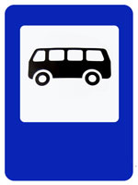

5

7

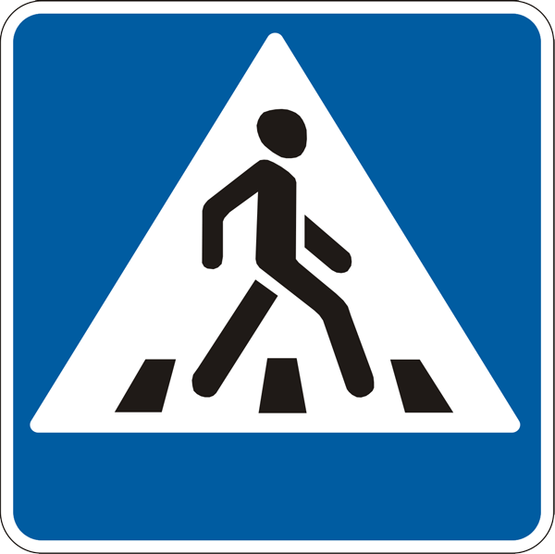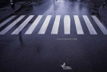



14а



16а

Ул.Баранова

автостоянка

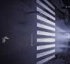

**ДОУ 7№7**



**МОУ «СЦДиК»**

6

Д.12

10

8

1



16а

16а

|  |  |  |  |  |  |
| --- | --- | --- | --- | --- | --- |
| **ДОУ** | Школа №3   |  |  | | --- | --- | | **Условные** | **обозначения:**  Жилая  застройка  Движение транспортных средств | |  | Движение детей в (из) ОУ | |
|  | 18 а  Д.20 |



13

18

18

16

14

Ул. Грибоедова

Ул. Грибоедова

Ул. Кирова